合规办事业务指南

1.《药品生产许可证》核发
1.1需提供要件
①药品生产许可证申请表（资料来源：辽宁政务服务网https://www.lnzwfw.gov.cn/中——部门——省药监局——行政许可——药品生产企业许可——《药品生产许可证》核发——申请材料——药品生产许可证申请表查看详情——空表下载）
②基本情况，包括企业名称、生产线、拟生产品种、剂型、工艺及生产能力（含储备产能）（资料来源：申请人）
③企业的场地、周边环境、基础设施、设备条件说明以及投资规模情况说明（资料来源：申请人）
④组织机构图（注明各部门的职责及相互关系、部门负责人）（资料来源：申请人）
⑤法定代表人、企业负责人、生产负责人、质量负责人、质量受权人及部门负责人简历、学历、职称证书和身份证（护照）复印件；依法经过资格认定的药学专业技术人员、工程技术人员、技术工人登记表，并标明所在部门及岗位；高级、中级、初级技术人员的比例情况表 （资料来源：申请人）
⑥周边环境图、总平面布置图、仓储平面布置图、质量检验场所平面布置图 （资料来源：申请人）
⑦生产工艺布局平面图[包括更衣室、盥洗间、人流和物流通道、气闸，并标明人、物流向和空气洁净度等级、合成及精干包区（原料药生产企业）]，空气净化系统的送风、回风、排风平面布置图，工艺设备平面布置图 （资料来源：申请人）
⑧拟生产/拟委托生产/拟接受委托生产的范围、剂型、品种、质量标准及依据 （资料来源：申请人）
⑨拟生产/拟委托生产/拟接受委托生产剂型及品种的工艺流程图，并注明主要质量控制点与项目、拟共线生产/受托方共线生产情况 （资料来源：申请人）
⑩空气净化系统、制水系统、主要设备确认或验证概况；生产、检验用仪器、仪表、衡器校验情况 （资料来源：申请人）
⑪主要生产设备及检验仪器目录（资料来源：申请人）
⑫生产管理、质量管理主要文件目录 （资料来源：申请人）
⑬药品出厂、上市放行规程 （资料来源：申请人）
⑭委托协议和质量协议（药品上市许可持有人委托他人生产的提供）（资料来源：申请人）
⑮持有人确认受托方具有受托生产条件、技术水平和质量管理能力的评估报告（药品上市许可持有人委托他人生产的提供）（资料来源：申请人）
⑯受托方材料（药品上市许可持有人委托他人生产的，按《关于实施<药品生产监督管理办法>有关事项的公告（2020年 47号）附件1提供）（资料来源：申请人）
⑰疫苗上市许可持有人还应当提交疫苗的储存、运输管理情况，并明确单位及配送方式 （资料来源：申请人）
⑱申请材料全部内容真实性承诺书 （资料来源：申请人）
⑲凡申请企业申报材料时，申请人不是法定代表人或负责人本人，企业应当提交《授权委托书》 （资料来源：申请人）
⑳按申请材料顺序制作目录（资料来源：申请人）
1.2办理路径
①窗口办理：辽宁省沈阳市皇姑区 崇山中路109号 三楼3号窗口
②网上办：辽宁政务服务网https://www.lnzwfw.gov.cn/bmym/?groupId=11210000001100169X&gb=1
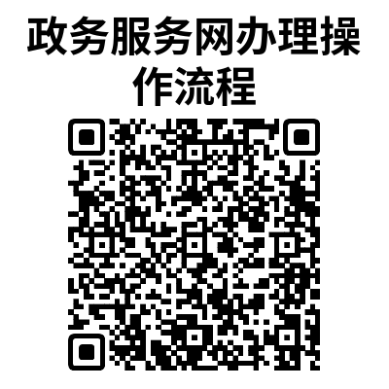
1.3办理时限：15工作日
1.4温馨提示：为保障您便捷快速办理，建议您优先选择“网上办”方式。确需到政务服务中心窗口办理，您可先打咨询电话，避免业务高峰期等候，我们为您提供预约服务和延时服务，如有问题可拨打024-83988721咨询、12345投诉。

